10. SIJEČNJA, SVJETSKI DAN SMIJEHA
Cilj 10. siječnja, Svjetskog dana smijeha, je da se ljudi što više smiju jer je smijeh najbolji lijek. Osim što se osjećamo bolje, rasterećujemo se stresa, umanjujemo depresiju i anksioznost te jačamo svoj imunitet.Motivacija za smijeh dolazi vam od naše Ive Čolaković. Čitajte i smij te se jer smijeh je lijek!

Vicevi iz školskih klupa
Kaže učiteljica đacima:
- Tko od vas za sebe smatra da je glup, neka ustane!
Svi sjede, nitko ne ustaje. Poslije dužeg vremena, ustaje Perica. Učiteljica sva zapanjena, ne može vjerovati da on za sebe smatra da je glup, pa ga upita:
- Štaaaa!? Ti sebe smatraš glupim???
A Perica odgovori:
-Ma ne, nego mi bilo žao da sami stojite!

Vratio se Perica sav sretan iz skole:
- Mama, mama, dobio sam jedinicu iz matematike. Jupiii!
- Pa kako se možeš radovati, klipane jedan?
- A kako ne bih mogao? Drugi nisu ništa dobili!

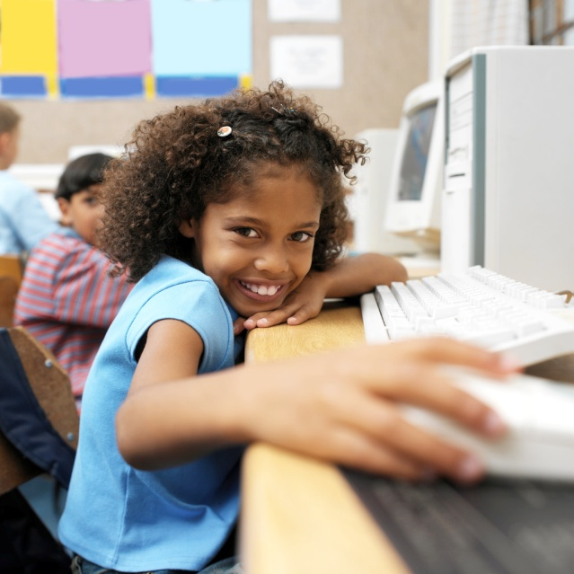

Učiteljica ušla u razred, kad će Ivica: "Učiteljice, Perica me opet gađao stolicom!" A učiteljica će:
"Pa gađaj i ti njega!" Perica spusti glavu i zaplače: "Pa ne mogu, rijetka je!!!"

Perica plače na ulici.
Priđe mu gospodin i upita što mu se dogodilo.
- Izgubio sam se.
-A znaš li svoju adresu?
- Znam, perica@gmail.com

Pošao mali Perica u školu plivanja i nakon nekog vremena govori instruktoru:
- Odoh ja kući.
Instruktor:
- U čemu je problem?
Perica:
- Nisam više žedan!!!

Učitelj objašnjava djeci što je to poligamija. Zatim upita:
-Kako se, nasuprot poligamiji, naziva brak s jednom osobom?
Monotonija, - sigurno odgovori Perica.

Pita učiteljica Pericu:
-Znaš li ti Perice nekog sisavca koji leti?
Perica ko iz topa:
- Znam! Stjuardesa..

Vratio se Perica iz škole, pa kaže mami:
- Mama, učiteljica me je pitala imam li brata ili sestru koji idu u moju školu.
- Ti si, naravno, rekao da nemaš. A što je učiteljica rekla na to? - upita mama.
-Hvala Bogu!

Mali Ivica prvi put sjedi u publici i sluša operu.
"Mama, tko je onaj koji maše stapom?"
"Dirigent" - "A zašto prijeti onoj teti?"
"Ma ne prijeti joj!" - "A zašto onda ona vrišti?"

